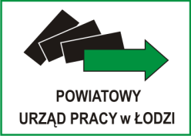

Powiatowy Urząd Pracy w Łodzi
93 - 121 Łódź, ul. Milionowa 91
Wydział Administracyjny
www.lodz.praca.gov.pl, e-mail: lol2@praca.gov.pl,
Infolinia urzędów pracy: 19 524

Łódź, dnia 28.06.2021r.

INFORMACJA O KWOCIE

Zamawiający Miasto Łódź- Powiatowy Urząd Pracy w Łodzi, 93-121 Łódź,
ul. Milionowa 91, na podstawie art. 222 ust. 4 ustawy z dnia 11września 2019r. –Prawo zamówień publicznych (Dz. U. 2019 poz. 2019 ze zm.) informuje, że na sfinansowanie zamówienia publicznego pn. „Dostawa materiałów eksploatacyjnych do drukarek i urządzeń wielofunkcyjnych” zamierza przeznaczyć kwotę w wysokości: 356 611,17 PLN brutto.

